- 一些较常见的协议号
协议号
1 Internet Control Message Protocol (ICMP)
2 Internet Group Management Protocol (IGMP)
3 Gateway to Gateway Protocol (GGP)
4 IP in IP
6 Transmission Control Protocol (TCP)
8 Exterior Gateway Protocol (EGP)
17 User Datagram Protocol (UDP)
35 Inter-Domain Policy Routing Protocol (IDPR)
45 Inter-Domain Routing Protocol (IDRP)
46 Resource Reservation Protocol (RSVP)
47 Generic Routing Encapsulation (GRE)
54 NBMA Next Hop Resolution Protocol (NHRP)
88 Cisco Internet Gateway Routing Protocol (IGRP)
89 Open Shortest Path First (OSPF)
因为OSPF数据承载于IP数据包内,故为OSPF 网络层 协议号89
BGP 传输层 协议号179
IGRP 传输层 协议号9
EIGRP 传输层 协议号88
RIP 应用层 协议号520
TCP 网络层 协议号6
UDP
网络层 协议号17
详细见：
http://www.360doc.com/content/12/1113/15/3405077_247604573.shtml

- CRC生成多项式
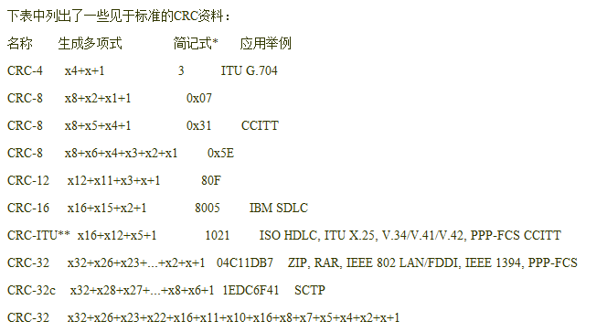

- WINPCAP 提供API
- 百度百科
http://baike.baidu.com/link?url=CzeIkhja783aWNb7SY1YmBEjfI4NuOgoVLC1lgud-Mw_pPdcnr_jMBDk94Pa0DWjMbePGlLnf1PA4FAjzbcfk_
- 配置
(一) 首先安装winpcap驱动，可以到winpcap官方网站上下载：http://www.winpcap.org/install/default.htm
安装winpcap驱动后:
1. C:\WINDOWS\system32目录下自动生成: wpcap.dll，packet.dll
2. C:\WINDOWS\system32\drivers下自动生成:npf.sys
(二)winpcap-4.0.3配置环境：
在项目->XX属性,选择配置属性：
1. c/c++->常规\附加包含目录：D:\WpdPack-4.0.3\Include
->预处理器\预处理器定义:WPCAP
2. 链接器->常规\附加库目录：D:\WpdPack-4.0.3\Lib
->输入\附加依赖项: Packet.lib wpcap.lib ws2_32.lib

